**ПравилА размещения материалов на Портале**

**ORV.GOV.RU**

# Аннотация

Документ содержит описание правил по созданию новостей, статей и других информационных материалов, а также загрузке текстовых и графических материалов на общедоступный портал Информационной системы для методической поддержки, сбора лучших практик регулирования, дистанционного обучения специалистов в области оценки регулирующего воздействия на федеральном и региональном уровнях (далее - ИС МПДО, Портал, Информационная система, Система), расположенной в открытой сети Интернет по адресу [www.orv.gov.ru](http://www.orv.gov.ru).

**СОДЕРЖАНИЕ**

Аннотация 1

1 Общие правила размещения контента 2

1.1 Требования к тексту 2

1.2 Требования к изображениям 2

1.3 Требования к ссылкам 2

1.4 Требования к тегам 2

2 Правила создания контента для отдельных разделов 2

2.1 Контент федерального уровня 2

2.2 Контент региональных страниц 2

2.2.1 Требования к разделу «Новости» 2

2.2.2 Требования к разделу «Анонсы» 2

2.2.3 Требования к разделу «Лучшие практики» 2

3 Рекомендации по объему контента 2

4 Правила размещения информации в региональных разделах «ОРВ в лицах» и «Экспертное сообщество» 2

# Общие правила размещения контента

## Требования к тексту

При подготовке текстового контента необходимо обращать внимание на следующее:

* полезность контента для целевых аудиторий, его соответствие лексике целевой аудитории (понятность и доступность) и принципам воспринимаемости контента;
* структурированность материала;
* соблюдение требований о конфиденциальности персональных данных, наличие ссылок на авторский материал;
* недопустимость высказываний, оскорбляющих честь и достоинство (страны, организации, человека) и ненормативной лексики;
* соответствие материалов законодательству Российской Федерации;
* использование понятий и определений уже устоявшихся в семантическом ядре ОРВ;
* отсутствие орфографических, грамматических ошибок;
* отсутствие пустых и незаполненных полей, которые затрудняют как формирование/поиск/редактирование контента внутри административной панели, так и SEO оптимизацию общедоступной части портала;
* недопустимость повторяющихся, засоряющих и не относящихся к разделу тем контента;
* для форматирования и выделения текста должны использоваться средства редактора, а не включение режима «CAPS LOCK» и специальные символы, написанные «в р а з р я д к у»;
* заголовок контента не должен оканчиваться точкой;
* при оформлении контента следует придерживаться единого стиля форматирования и цветовой гаммы.

## Требования к изображениям

При подготовке изображений для контента необходимо обращать внимание на следующее:

* формат изображения: фотореалистичные изображения должны загружаться в формате .jpg или .jpeg; схемы, рисунки и графики должны добавляться в формате .png;
* все изображения должны быть хорошего качества, четкими и композиционно-полными;
* используемое изображение не должно нарушать авторских прав, в случае заимствования должна быть указана ссылка на источник;
* рекомендуется не использовать изображение третьих лиц при отсутствии их согласия;
* объём графического файла: не должен превышать 2 мб (оптимальный 100-200 кб);
* разрешение графического файла зависит от типа контента:
* изображение при детальном просмотре новости 350х260;
* изображение персоны (например, эксперта) 350x420;
* изображение новости в списке новостей 360x200;
* изображение персоны в списке персон 360x400;
* все элементы рисунка должны быть легко различимы, размер в пикселях не должен быть больше 8 мп (оптимально не более 1000 точек по высоте и ширине);
* название файла должно максимально соответствовать его содержанию (например, «рейтинг_орв_2015»).

## Требования к ссылкам

При вставке ссылок в контент необходимо обращать внимание на следующее:

* ссылки не должны вести на закрытые сообщества, группы или личные сообщения и переписку пользователей;
* ссылки не должны вести на адрес электронной почты или исполняемый файл для загрузки/ разархивации (включая изображения, аудио- или видеозаписи и документы, которые можно запустить только с помощью дополнительных приложений);
* ссылки должны быть точно на источник, а не на домен верхнего уровня;
* ссылки не должны вести на пустые или несуществующие страницы;
* для вставки ссылки в текст следует использовать средства редактора.

## Требования к тегам

Для повышения релевантности (соответствия) поисковых запросов контенту портала необходимо заполнять поля тегов. Поле выбора тегов расположено на вкладке дополнительно (рисунок 1).

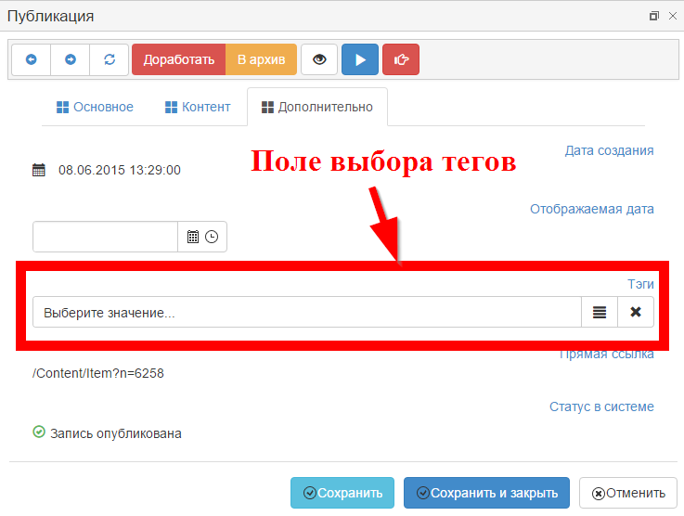

* 1. Поле ввода тегов

При вводе тега, отображается всплывающий список уже имеющихся в системе тегов (рисунок 2).

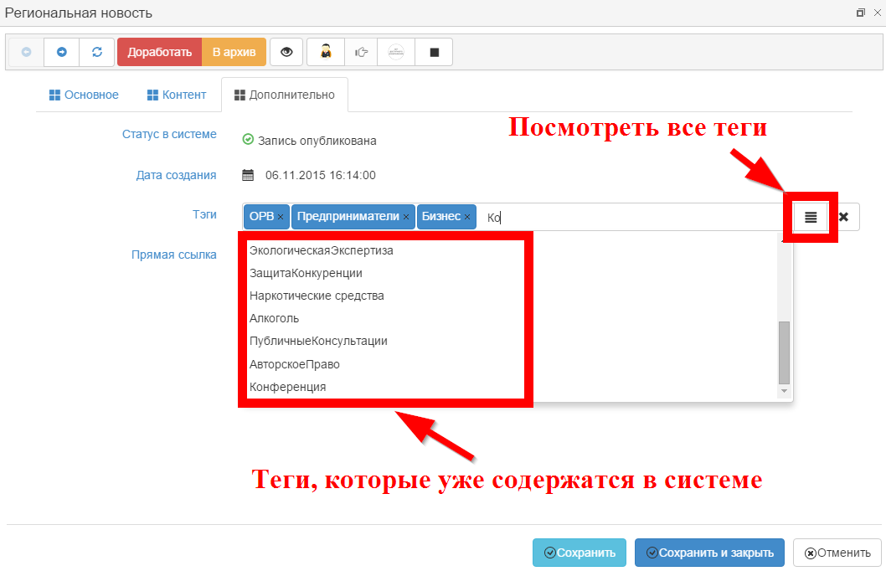

* 1. Выбор существующих тегов

Если возникают трудности при заполнении тегов, то можно посмотреть все теги, имеющиеся в системе (рисунок 3).

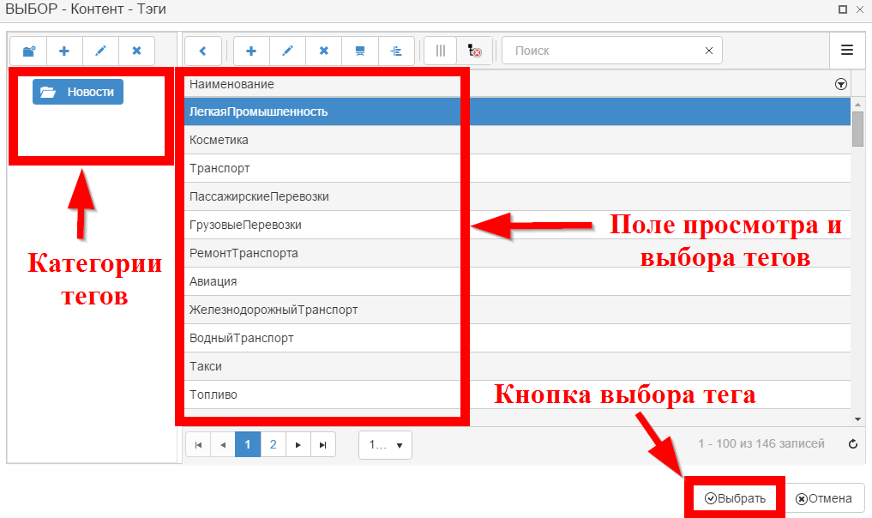

* 1. Окно управления тегами

В открывшемся окне следует выбрать подходящий тег и нажать кнопку «Выбрать».

При выборе тегов необходимо руководствоваться следующими правилами:

* длинные фразы поисковыми системами обрезаются, поэтому не стоит добавлять больше 4 тегов;
* первым следует указывать самый значимый тег;
* теги следует подбирать отдельно под каждую страницу для максимального соответствия ее содержимому.

# Правила создания контента для отдельных разделов

## Контент федерального уровня

Контент федерального уровня (главная страница, раздел «Обучение», раздел «Новости», раздел «Публичные консультации», раздел «Эксперты») разрабатывается уполномоченным лицом из числа сотрудников Департамента ОРВ Минэкономразвития России. В случае необходимости контент может подготавливаться силами технической поддержки и перед публикацией в обязательном порядке согласовываться с уполномоченным лицом.

Разрабатываемый контент должен учитывать общие правила размещения контента, приведенные в п.1 данных Правил.

## Контент региональных страниц

### Требования к разделу «Новости»

Материалы, размещенные в разделе "Новости" региональной страницы, должны содержать смысловое ядро, непосредственно относящееся к оценке регулирующего воздействия. Термин оценка регулирующего воздействия (ОРВ) должно упоминаться в каждом материале и являться лейтмотивом каждой новости. В случае, если описываемое событие опосредованно относится к ОРВ, но имеет важное значение для института оценки регулирующего воздействия в регионе – это необходимо пояснить.

Новости должны сообщать уже свершившееся событие, включать его описание и изображение. Не допускается размещать новость без изображения.

В раздел «Новости» не следует включать анонсы мероприятий и описание лучших практик ОРВ.

Принцип написания новости должен соответствовать требованиям первого и третьего разделов данного документа. Обязательно заполнение поля «Описание», содержащее краткую аннотацию новости или первый абзац сообщения. Заголовки рекомендуется делать краткими и емкими, избегая лишних слов.

На рисунке 6 показан пример корректного оформления основной информации о новости.

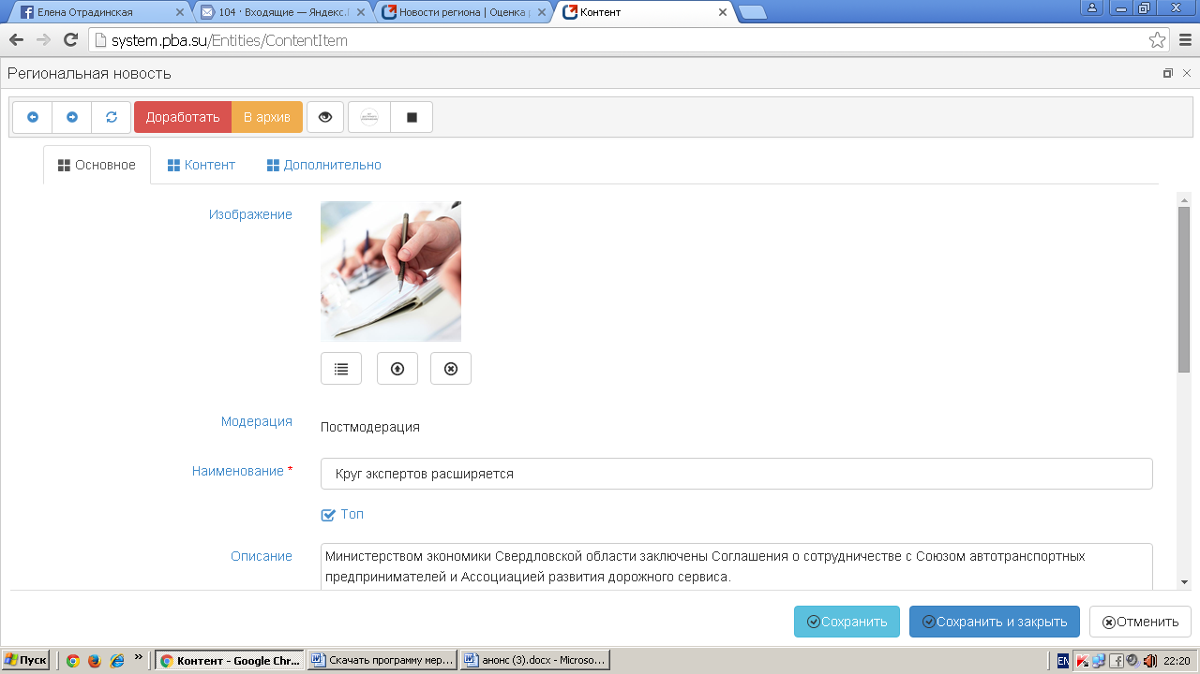

* 1. Корректно оформленная основная информация о новости

*При ошибочном создании в разделе «Новости» анонса мероприятия или описания лучшей практики ОРВ, следует обратиться к администратору Портала посредством обратной связи раздела «Контакты» либо по указанным телефонам или электронной почты горячей линии.*

### Требования к разделу «Анонсы»

В раздел «Анонсы» не следует включать новости и описание лучших практик ОРВ.

Анонсы должны сообщать планируемое событие, включать его описание и изображения.

Не допускается размещать анонс без изображения.

Принцип написания анонсов должен соответствовать требованиям первого и третьего разделов данного документа. Обязательно заполнение поля «Описание», содержащее краткую аннотацию анонса или первый абзац сообщения.

В заголовке анонса первыми указываются даты проводимого мероприятия.

Анонс должен содержать сведения, позволяющие пользователям принять участие в мероприятии: контакты организаторов, правила регистрации и др.

На рисунке 7 показан пример корректного оформления основной информации об анонсе.

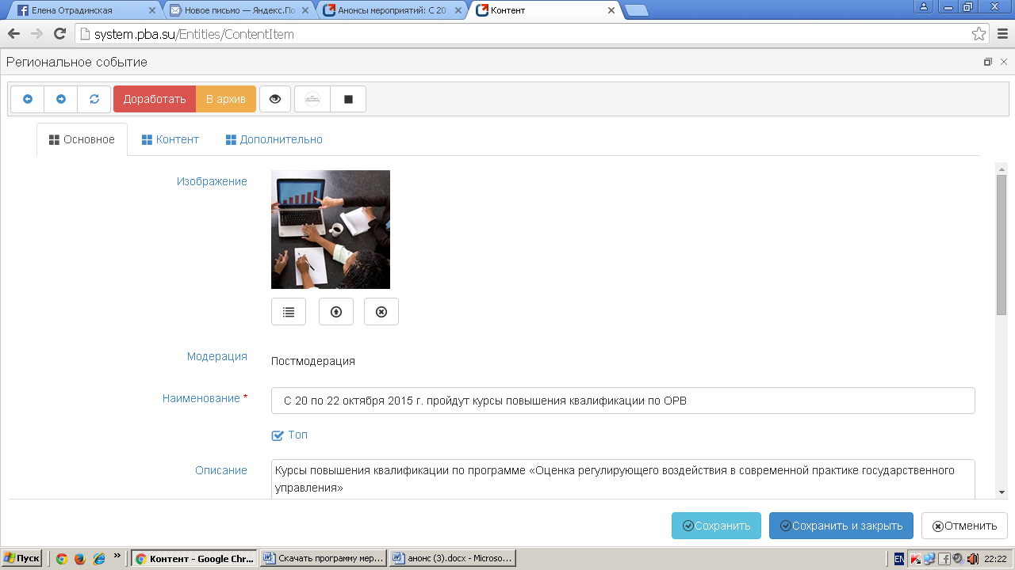

* 1. Корректно оформленная основная информация об анонсе

*При ошибочном создании в разделе «Анонсы» новости или описания лучшей практики ОРВ, следует обратиться к администратору Портала посредством обратной связи раздела «Контакты» либо по указанным телефонам или электронной почты горячей линии.*

### Требования к разделу «Лучшие практики»

В раздел «Лучшие практики» не следует включать новости и анонсы мероприятий.

В разделе публикуются истории проведения оценки регулирующего воздействия в регионе или его муниципалитетах. Описание истории должно содержать:

* название проекта акта и разработчика;
* цель создания документа и краткое описание основных новелл, призванных, по мнению разработчика, привести к достижению заявленных целей;
* риски и издержки, выявленные в ходе ОРВ;
* количественные показатели необоснованной нагрузки на бизнес, которая могла бы последовать в случае принятия акта в начальной редакции;
* описание результата работы уполномоченного органа над проектом акта (акт не принят, принят с изменениями по итогам ОРВ и т.д.).

Обязательно размещение в тексте материала гиперссылок на заключение об оценке регулирующего воздействия, сводный отчет разработчика (при наличии), сводку предложений и все правовые акты, указанные в практике.

Преимущественно «лучшими практиками» являются истории подготовки отрицательных заключений. При этом, если публикуется описание положительного заключения, должны быть даны пояснения, почему данная история может считаться «лучшей практикой» региона (большой охват предпринимательского сообщества при проведении публичных консультаций; качественный анализ целей и инструментов регулирования самим разработчиком; первый акт в данной сфере и т.д.).

В заголовке не следует указывать название региона, т.к. он автоматически указывается при публикации материала. Заголовок должен содержать только тему, по которой была проведена оценка, а не название нормативного правового акта. Объем заголовка не более 50 знаков без пробелов.

Не допускается размещать «Лучшие практики» без изображения.

Обязательно заполнение поля «Описание», содержащее краткую аннотацию «Лучшей практики» или первый абзац сообщения.

На рисунке 6 показан пример корректного оформления основной информации о лучших практиках.

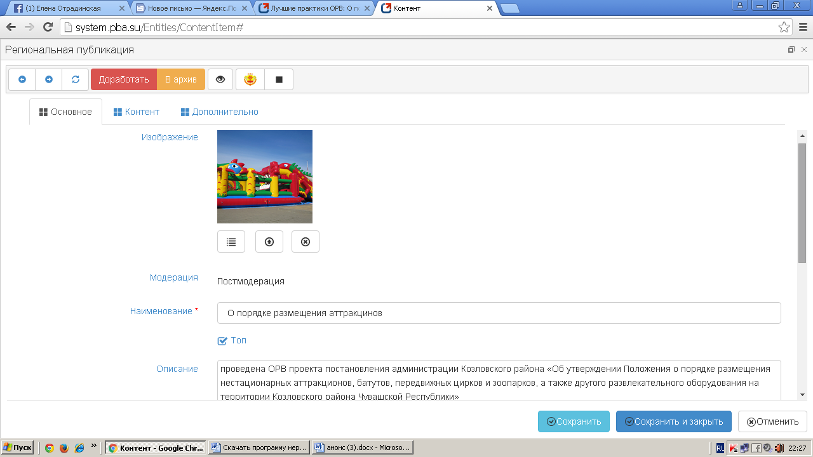

* 1. Корректно оформленная основная информация о лучших практиках

На рисунке 7 показан пример корректного оформления контента лучших практик.

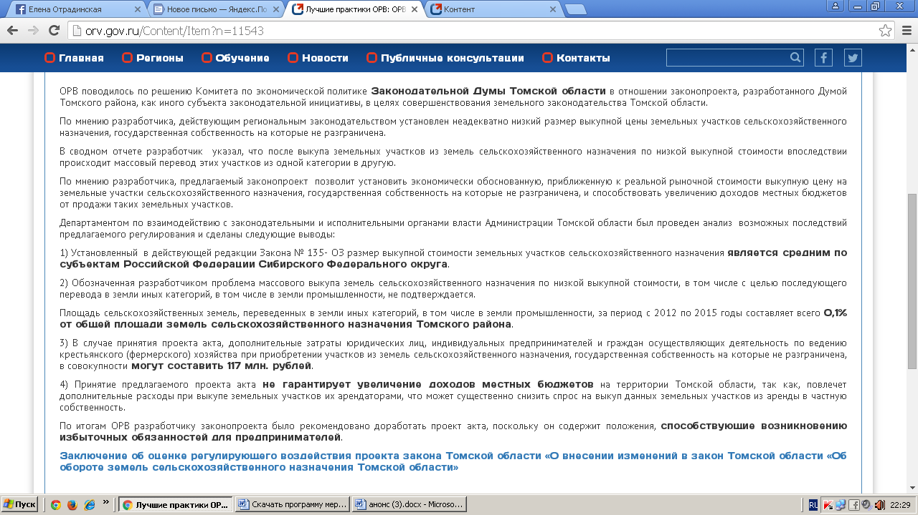

* 1. Корректно оформленный контент лучших практик

Принцип написания лучших практик ОРВ должен соответствовать требованиям первого раздела данного документа.

*При ошибочном создании в разделе «Лучшие практики» новости или анонса, следует обратиться к администратору Портала посредством обратной связи раздела «Контакты» либо по указанным телефонам или электронной почты горячей линии.*

# Рекомендации по объему контента

При создании контента следует руководствоваться следующими правилами:

* заголовок контента до 50 символов, не включая пробелы;
* описание контента до 128 символов, не включая пробелы;
* расширенное описание контента до 256 символов, не включая пробелы;
* должны использоваться следующие пропорции изображении:
  + разрешение фотографий при детальном просмотре новости 350х260;
  + разрешение фотографий персоны (например, эксперта) 350x420;
  + разрешение фотографий новости в списке новостей 360x200;
  + разрешение фотографий персоны в списке персон 360x400;
* объём содержимого контента не менее 200 символов, не включая пробелы;
* число тегов от 1 до 4;
* при наличии более двух изображений или файлов в контенте следует использовать инструменты разметки сайта;

На рисунках 8-10 показан пример корректного оформления контента.

**Обратите внимание**: в заголовках региональных новостей, анонсов   
и лучших практик не стоит использовать название региона, т.к. оно автоматически указывается при публикации.

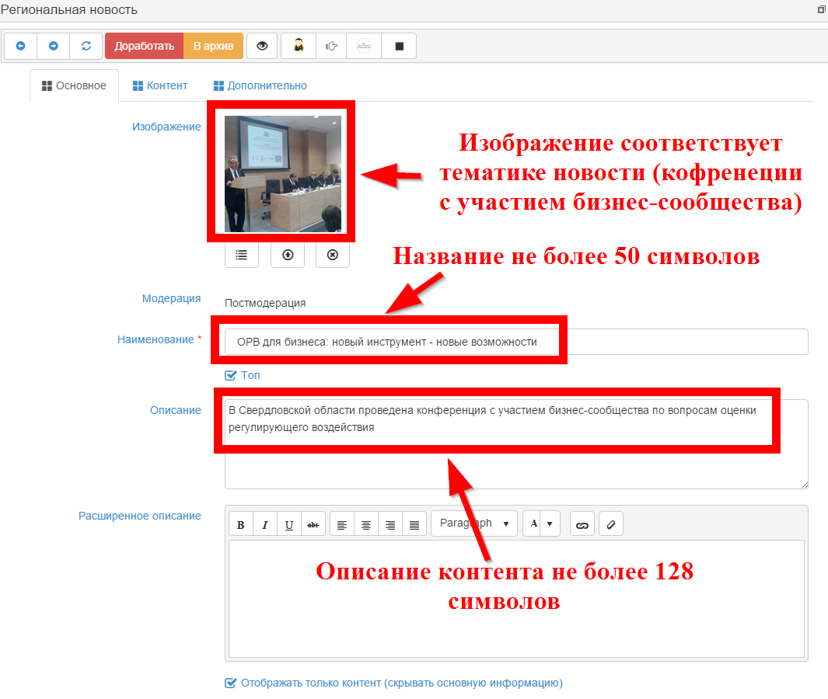

* 1. Корректно оформленная основная информация о контенте

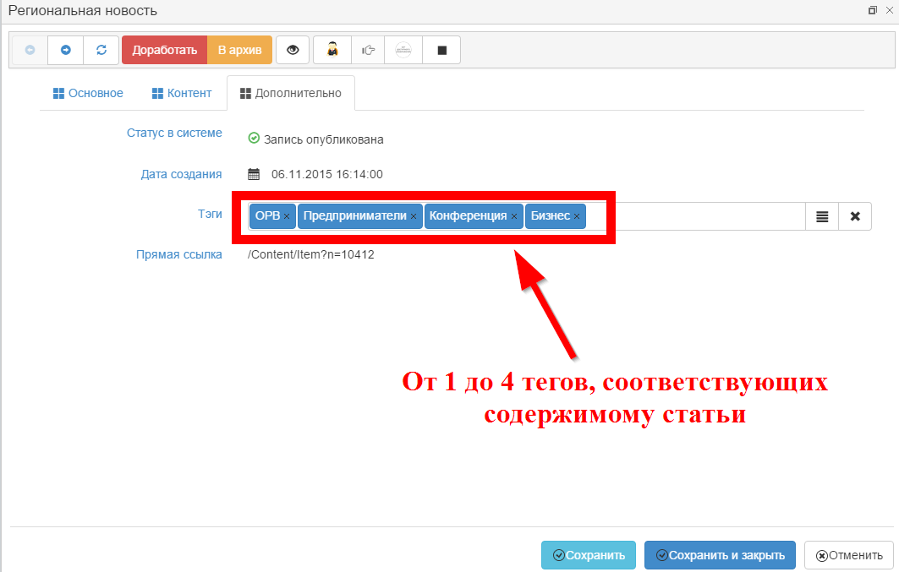

* 1. Корректно оформленная дополнительная информация

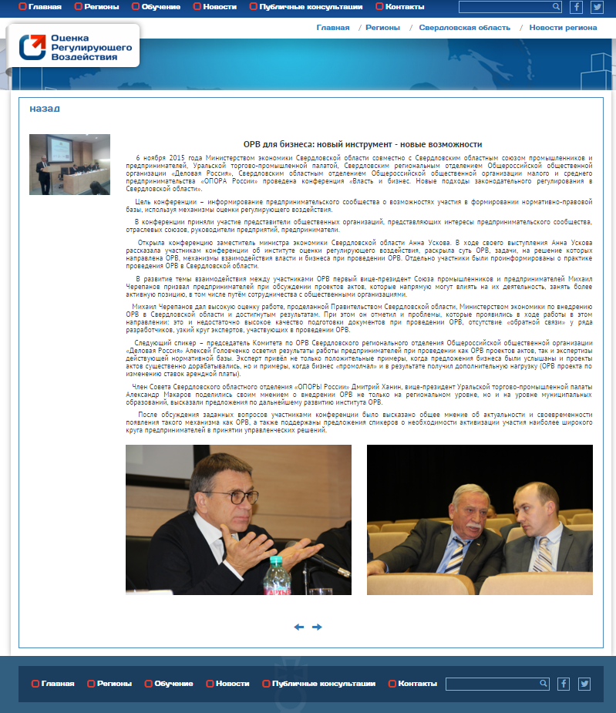

* 1. Корректно оформленный контент

# Правила размещения информации в региональных разделах «ОРВ в лицах» и «Экспертное сообщество»

4.1. В разделе «ОРВ в лицах» публикуется информация о персонах, являющихся лидерами мнений в регионе, продвигающих институт оценки регулирующего воздействия и содействующих развитию системы ОРВ в целом. Это лица, принимающие решения и ведущие активную публичную деятельность.

О персоне, представленной в разделе, сообщаются следующие сведения: ФИО, должность и название организации, биография. Кроме того, обязательно размещение цитаты об оценке регулирующего воздействия и интервью в СМИ на тему ОРВ. Также необходимо размещение портрета (поясной план, четкое изображение).

Приветствуется любое другое описание активности персоны в рамках ОРВ, включая видео-сюжеты с мероприятий, посвященных ОРВ, гиперссылки на новости, описание рационализаторских введений в систему развития института ОРВ в регионе.

Как правило, в регионе представлено 1-2 персоны раздела «ОРВ в лицах» уровня губернатора, министра (заместителя министра) экономического развития или руководителя другого органа, уполномоченного на проведение ОРВ. Список может быть расширен до 4-х человек по объективным причинам, с учетом введения ОРВ на муниципальном уровне.

4.2. В разделе «Экспертное сообщество» публикуется информация

о всех экспертах, принимающих активное участие в работе по оценке регулирующего воздействия в регионе, компетентных по мнению представителей уполномоченного органа. О персонах сообщаются следующие сведения: ФИО, должность и название организации, биография. Также необходимо размещение портрета (поясной план, четкое изображение). Остальные данные по желанию. Количество персон в разделе не ограничено.